C’est arrivé près de chez vous… en décembre

Rencontre avec Jean-Denis Pendanx

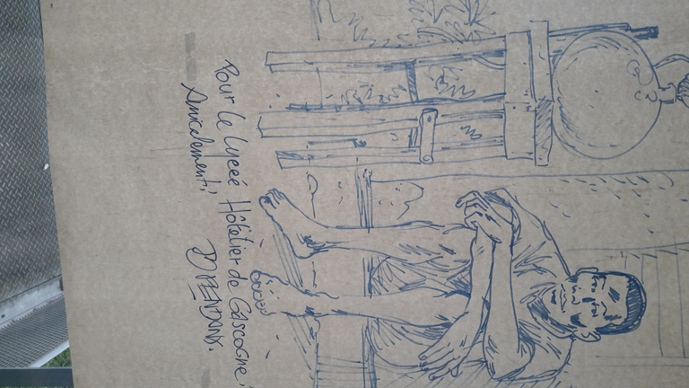
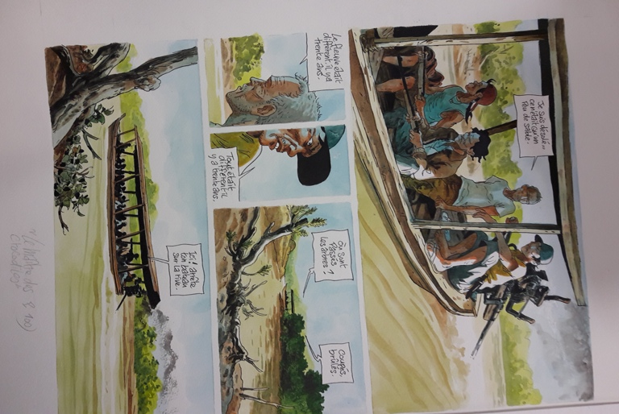
Dans le cadre du prix littéraire Talence auquel participent une vingtaine de nos lycéens, Rencontre avec JD Pendanx , auteur d’un récit de voyage en Afrique.
Une belle rencontre, avec, en prime, un dessin de lui pour le CDI…

Courant décembre : Cérémonie

Cérémonie de remise de diplômes, Bac et BTS

WE 8/9 Bordeaux Tasting
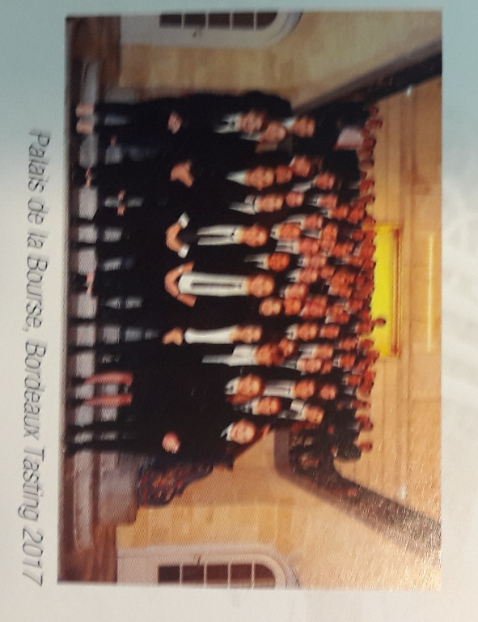

Les étudiants en BTS SHR et en MC Sommellerie présents lors de Bordeaux tasting. Article à découvrir dans SO du 5 décembre…

En prime, un joli sapin !

